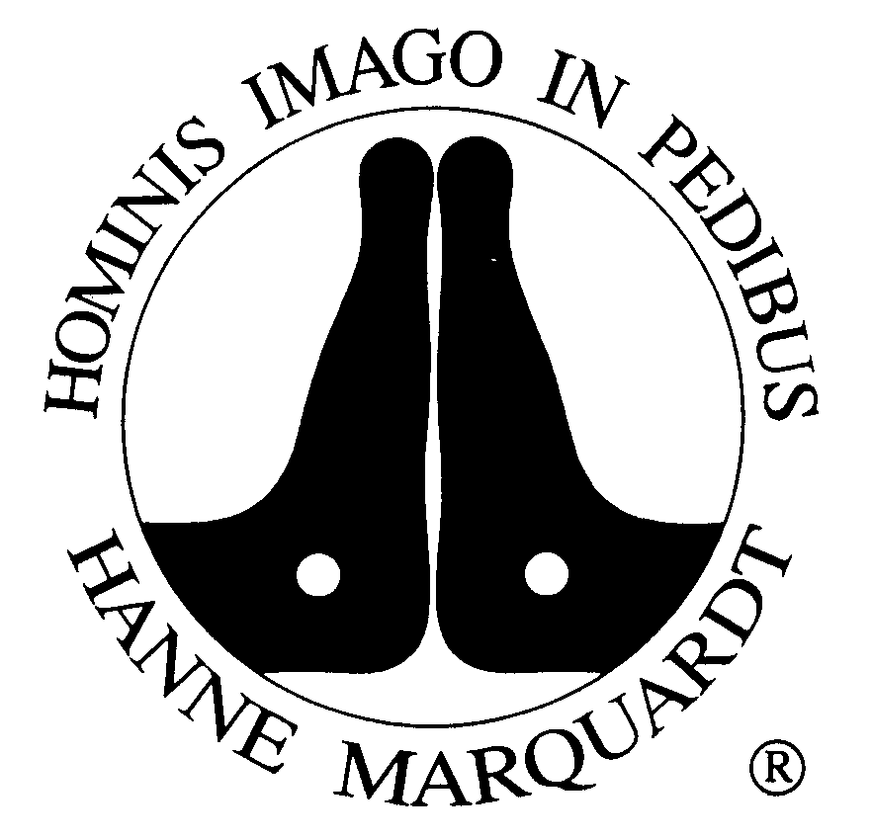
Terapie di riflessologia plantare

La storia
La terapia zonale riflessa sul piede è una forma di trattamento che si è sviluppata nel
corso degli anni da antiche conoscenze popolari a una terapia elaborata con precisione. Nel 19° secolo, l'americano Dr. W. Fitzgerald ha preso questa esperienza e l'ha portata in una forma contemporanea; seguita dalla massaggiatrice americana Eunice Ingham nel 1930 e dall'infermiera e massaggiatrice tedesca
Hanne Marquardt nel 1958; che ha iniziato la formazione di specialisti nel 1967.

Il metodo
La riflessoterapia del piede è una disciplina manuale, divenuta negli anni una forma di cura naturale ben definita. Tutti gli organi e gli apparati del corpo umano sono «riflessi» sul piede su scala ridotta. Un piede sano è privo di dolore, è caldo, è flessibile e ha una buona circolazione. Il delicato «dolore» che può essere scatenato in alcuni punti del piede dal trattamento della riflessologia serve come una sorta di «segnaletica», indicando dove la persona interessata ha bisogno di supporto, dove può essere iniziata e costruita la terapia.
La riflessologia può essere utilizzata come trattamento da sola o anche in combinazione con altri metodi.

Indicazioni ed effetti
La riflessologia plantare è una terapia di ordine e regolazione. Promuove i poteri di autoguarigione degli esseri umani e può essere utilizzato a qualsiasi età. Può essere utilizzato come trattamento benessere e/o profilassi sanitaria. Attraverso questo trattamento terapeutico si possono ottenere miglioramenti di tutti i disturbi del corpo organico, osseo, muscolare e dello stato emotivo dell'essere umano.

- Dolore acuto e cronico alla colonna vertebrale, alle articolazioni e ai muscoli
- Mal di testa ed emicrania
- Malattie dell'apparato digerente e delle vie urinarie
- Malattie delle vie respiratorie, con aumentata suscettibilità alle infezioni e alle allergie
- Reclami relativi alle mestruazioni e alla menopausa
- Reclami della madre e del bambino durante la gravidanza e dopo il parto
- Stanchezza, irrequietezza, nervosismo, disturbi del sonno, situazioni di vita difficili

I pazienti con infiammazione acuta e cronica delle vene o del sistema linfatico, con un aneurisma, con un
trapianto o con febbre non devono essere trattati con riflessologia plantare. Nelle psicosi è importante chiedere prima al medico.
I pazienti notano determinate reazioni durante gli intervalli del trattamento. Sono reazioni benvenute e attese del corpo all'impulso dato, anche se vengono percepite come temporaneamente a disagio. Non sono da considerarsi come nuove denunce. Dopo alcuni trattamenti si possono osservare cambiamenti positivi nei disturbi individuali.

Corso di trattamento
Poiché non tutti reagiscono allo stesso modo rapidamente a uno stimolo prestabilito, è importante prepararsi per una serie di trattamenti da sei a dieci sessioni. Entro le prime 48 ore puoi osservare il tuo corpo e farmi sapere come reagisci al trattamento successivo. Le tue reazioni e i risultati tattili mi aiutano a impostare una terapia su misura per te. Una volta alla settimana sarebbe un buon intervallo tra i trattamenti.

Sono felice di rispondere alle domande aperte e attendo con ansia il prossimo trattamento.

